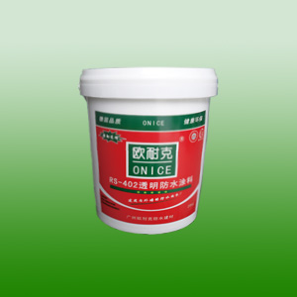
名称：RS-402弹性防水乳液
产品特点
无毒、环保，可用于饮用水池的防水。
渗透性、粘结力强，浆料中的活性成份可渗入水泥基面的毛细孔、微裂纹3-5mm，与基材融为一体，形成结晶致密的防水层。即使在表皮受损的情况下也不易产生渗漏。
耐老化性能好、施工简便，可在潮湿基面上施工。
柔韧性好，能抵御建筑物的轻微震动和微裂纹。
可直接涂刷,用于内外墙防水、补漏，形成透明不影响外观效果的防水膜。
适用范围
可直接涂刷于建筑内外墙补漏、防水。
厨房、卫生间、仓库、地下室、蓄水池、公路等防水。
产品用量
直接涂刷为0.2-0.4kg/m2。
配水泥涂刷为0.6-1kg/m2。
施工程序
基面处理
把基面清理干净，并应平整结实、无空鼓。
孔隙、砂眼须用水泥砂浆填补平整，尖锐的边缘应除去。
如气温较高或基面较干燥，施工前应用清水充分湿润至无明水为准。
施工工艺
用于内外墙补漏、防水，如需保持原外观效果，可直接将乳液涂刷于基面。
将RS-401倒入搅拌桶内，用电动搅拌器边搅拌边慢慢加入水泥粉料，充分搅拌至均匀无粉粒、无沉淀即可使用。
要求加入的水泥为425#硅酸盐水泥，水泥的添加量为：液料∶水泥=1∶0.8。
用毛刷或滚筒直接涂刷于已处理好的基面，不可漏刷，涂刷时若有气孔应反复涂刷将气体排出。
涂刷完第一遍应待其表干（刚好不粘手）后涂刷第二遍，第二遍涂刷方向应与前一遍交错，每遍涂刷厚度不能超过0.6mm，以免影响施工效果。
注意事项
不能在0℃以下或淋雨施工，搅拌好的浆料应在2小时内用完。
空气特别潮湿、不通风的地方，应采用通风设备加快防水层干固。
施工后24小时内不得试水，并完全干固后方可做其它覆盖层。
保存方法
本产品应置于阴凉通风处,未启封产品可保存一年。
产品包装
5kg/桶 20kg/桶

